
TRƯỜNG ĐẠI HỌC TÀI CHÍNH NGÂN HÀNG HÀ NỘI
VIỆN CÔNG NGHỆ THÔNG TIN


BÁO CÁO
BÀI TẬP LỚN

MÔN: ỨNG DỤNG TIN HỌC TRONG KẾ TOÁN
ĐỀ TÀI:
Phần mềm quản lý quản lý cho thuê kho quần áo

GIẢNG VIÊN : Ths. PHẠM QUANG NAM
LỚP HỌC PHẦN : D.12.48.04 - DCT021504
NHÓM : 02
THÀNH VIÊN : 2354800032 - LÊ NGỌC ÁNH
2354800187 - HOÀNG THU HUYỀN
2354800017 - ĐẶNG GIA BẢO
2354800231 - LÊ VĂN HIẾU

Hà Nội - 2026

Mục lục

Bảng phân công nhiệm vụ
MSSV | Họ và tên | Lớp HC | Vai trò | Phân công nhiệm vụ
2354800187 | Hoàng Thu Huyền | D12.48.04 | Trưởng nhóm | Làm báo cáo  Vẽ sơ đồ UC
2354800032 | Lê Ngọc Ánh | D12.48.04 | Thành viên | Làm báo cáo  Tìm hiểu nghiệp vụ
2354800017 | Đặng Gia bảo | D12.48.04 | Thành viên | Thuyết trình  Làm báo cáo  Tìm nội dung các nghiệp vụ
2354800231 | Lê Văn Hiếu | D12.48.04 | Thành viên | Làm báo cáo  Tìm nội dung các nghiệp vụ

Lý do chọn đề tài
Ngành thời trang có đặc thù là hàng hóa đa dạng về mẫu mã, kích cỡ (S, M, L, XL), màu sắc và thường xuyên thay đổi theo mùa vụ, dẫn đến nhu cầu lưu trữ rất lớn, đặc biệt với các cửa hàng bán quần áo online, xưởng may gia công hoặc đơn vị nhập sỉ theo mùa (hàng đông, hàng hè, hàng Tết…). Không phải cửa hàng, xưởng may nào cũng có đủ mặt bằng để chứa hết lượng hàng tồn kho, nhất là vào các đợt cao điểm nhập hàng mới hoặc xả kho cuối mùa.
Từ đó, dịch vụ cho thuê kho chuyên biệt cho ngành quần áo ra đời, giúp các cửa hàng thời trang thuê thêm diện tích lưu trữ theo nhu cầu thực tế mà không phải đầu tư kho riêng. Tuy nhiên, việc quản lý một kho cho thuê chuyên chứa quần áo có nhiều điểm phức tạp hơn kho hàng thông thường: hàng hóa của mỗi khách thuê lại chia nhỏ theo mẫu – màu – size, cần phân khu treo/xếp riêng, dễ bị ẩm mốc, mối mọt nếu bảo quản không đúng cách, đồng thời phải theo dõi chính xác diện tích, hợp đồng và tiền thuê của từng khách.
Nếu quản lý thủ công bằng sổ sách hoặc Excel, đơn vị cho thuê kho rất dễ nhầm lẫn diện tích trống/đã thuê, tính sai tiền thuê, thất lạc hàng hóa của khách hoặc bỏ sót công nợ. Vì vậy, một phần mềm quản lý cho thuê kho quần áo sẽ giúp chủ kho kiểm soát chặt chẽ diện tích, hàng hóa và dòng tiền, đồng thời mang lại trải nghiệm thuận tiện cho khách hàng thuê kho khi có thể tự tra cứu tồn kho, hóa đơn và công nợ của mình theo thời gian thực.
Từ những lý do trên, nhóm em quyết định chọn đề tài "Phần mềm quản lý cho thuê kho quần áo" cho bài tập lớn môn học, nhằm vận dụng kiến thức đã học để xây dựng một quy trình quản lý sát với thực tế hoạt động cho thuê kho chuyên ngành thời trang.

1. Đối tượng nghiên cứu
Đối tượng nghiên cứu của đề tài là quy trình quản lý hoạt động tại một đơn vị cho thuê kho quần áo quy mô nhỏ hoặc vừa, tập trung vào cách hình thành, xử lý và liên kết dữ liệu phát sinh trong quá trình cho thuê diện tích lưu trữ. Các đối tượng nghiệp vụ chính gồm khách hàng, hợp đồng thuê kho, diện tích/khu vực kho, biên bản kiểm tra kho, hóa đơn tiền thuê, phiếu thu, phiếu chi và công nợ khách hàng. Trong đó, hợp đồng thuê kho là đối tượng trung tâm, làm căn cứ xác định diện tích, đơn giá, thời hạn thuê và tiền thuê phải thu của từng khách hàng.
Đề tài không nghiên cứu việc quản lý hàng hóa cụ thể (mẫu, màu, size, số lượng) của khách hàng bên trong khu vực thuê, vì đây thuộc quyền quản lý nội bộ của khách hàng, không phải nghiệp vụ của bên cho thuê kho.

2. Phạm vi đề tài
Hệ thống được xây dựng cho một đơn vị cho thuê kho quần áo, quản lý một hoặc nhiều khu vực/diện tích cho thuê tại một địa điểm. Những người trực tiếp sử dụng hệ thống gồm Admin (chủ kho/quản lý), nhân viên kho và kế toán; khách hàng có thể được cấp quyền tra cứu hợp đồng, hóa đơn và công nợ của mình.
Phạm vi quản lý bao gồm: thông tin khách hàng và hợp đồng thuê; diện tích/khu vực kho và trạng thái sử dụng; lịch và kết quả kiểm tra định kỳ/đột xuất; tính tiền thuê, lập hóa đơn; phiếu thu, phiếu chi và công nợ.
Các báo cáo chính trong phạm vi đề tài gồm: báo cáo diện tích kho, báo cáo tỷ lệ lấp đầy kho, báo cáo kiểm tra kho, báo cáo doanh thu tiền thuê, báo cáo công nợ, báo cáo chi phí vận hành và báo cáo tổng hợp doanh thu–chi phí.

Phân tích nghiệp vụ kế toán
Trong phần mềm quản lý cho thuê kho quần áo, nghiệp vụ kế toán tập trung vào việc quản lý các khoản tiền phát sinh từ hoạt động cho thuê kho, bao gồm tiền thuê, tiền đặt cọc, các khoản phụ phí, thanh toán, công nợ và các khoản thu – chi liên quan đến hoạt động vận hành kho.
Kế toán không trực tiếp quản lý việc nhập, xuất, sắp xếp hay kiểm kê quần áo trong kho. Các thông tin về hàng hóa được thủ kho quản lý và chỉ được sử dụng làm cơ sở tham chiếu khi phát sinh các khoản phí theo hợp đồng. Nguồn phát sinh doanh thu chính của hệ thống là hợp đồng thuê kho, trong đó tiền thuê chủ yếu được xác định dựa trên diện tích, đơn giá và thời hạn thuê.
Phân hệ kế toán được chia thành 4 quy trình nghiệp vụ chính:
- Quy trình quản lý hợp đồng và tính tiền thuê kho
- Quy trình thanh toán và quản lý công nợ
- Quy trình quản lý thu – chi
- Quy trình lập báo cáo kế toán

1. Quy trình quản lý hợp đồng và tính tiền thuê kho
Đây là nghiệp vụ kế toán bắt đầu từ thời điểm khách hàng hoàn tất thỏa thuận thuê kho và hợp đồng được ký kết. Quy trình này là cơ sở để xác định nghĩa vụ thanh toán của khách hàng trong suốt thời gian thuê kho.
- Tiếp nhận thông tin hợp đồng
Sau khi khách hàng và doanh nghiệp đã thỏa thuận về việc thuê kho, hợp đồng được ký kết theo quy định của doanh nghiệp. Hợp đồng được ký ngoài phần
mềm; hệ thống không thực hiện việc lập hoặc ký hợp đồng điện tử.
Sau khi hợp đồng được ký, nhân viên được phân quyền hoặc kế toán nhập các thông tin cần thiết vào hệ thống, bao gồm:
- Mã hợp đồng.
- Mã khách hàng.
- Tên khách hàng.
- Kho hoặc khu vực được thuê.
- Diện tích thuê.
- Loại khu vực thuê.
- Ngày bắt đầu thuê.
- Ngày kết thúc hợp đồng.
- Đơn giá thuê.
- Chu kỳ thanh toán.
- Phương thức thanh toán.
- Số tiền đặt cọc.
- Các khoản phí dịch vụ nếu có.
- Các điều khoản liên quan đến thanh toán.
- Ghi chú của hợp đồng.
Hệ thống kiểm tra các thông tin bắt buộc trước khi cho phép lưu hợp đồng. Mỗi hợp đồng phải được gắn với một khách hàng cụ thể và một khu vực kho cụ thể.
- Kiểm tra thông tin diện tích và khu vực thuê
Trước khi hợp đồng được ghi nhận chính thức, thông tin về diện tích và khu vực thuê được đối chiếu với dữ liệu quản lý kho.
Hệ thống cần xác định:
- Khu vực có tồn tại hay không.
- Khu vực có đang hoạt động hay không.
- Diện tích khách hàng thuê có phù hợp với diện tích được phân bổ hay không.
- Khu vực đó đã được khách hàng khác thuê hay chưa.
- Thời gian thuê có bị trùng với hợp đồng đang có hiệu lực hay không.
Nếu khu vực đã được thuê trong cùng thời gian thì hệ thống không cho phép ghi nhận một hợp đồng mới sử dụng cùng diện tích đó.
Sau khi hợp đồng được xác nhận, trạng thái khu vực thuê được cập nhật từ “Trống” hoặc “Còn trống” sang “Đã thuê” hoặc trạng thái tương ứng theo thiết kế hệ thống.
- Xác định đơn giá thuê
Đơn giá được xác định dựa trên bảng giá hoặc thỏa thuận đã được thống nhất trong hợp đồng.
Đơn giá có thể được quy định theo:
- Diện tích thuê.
- Thời gian thuê.
- Loại khu vực.
- Hình thức lưu trữ.
- Các điều kiện đặc biệt của hợp đồng.
Ví dụ:
Khách hàng thuê 100 m² với đơn giá 150.000 đồng/m²/tháng.
Tiền thuê một tháng được xác định:
100 × 150.000 = 15.000.000 đồng/tháng.
Nếu hợp đồng quy định mức giá cố định theo tháng thì hệ thống sử dụng trực tiếp mức giá trong hợp đồng thay vì tính lại theo diện tích.
- Xác định thời hạn và chu kỳ thanh toán
Kế toán căn cứ vào hợp đồng để xác định thời gian khách hàng sử dụng kho và chu kỳ thanh toán.
Chu kỳ thanh toán có thể là:
- Thanh toán hàng tháng.
- Thanh toán hàng quý.
- Thanh toán 6 tháng một lần.
- Thanh toán theo thời hạn khác được quy định trong hợp đồng.
Ví dụ hợp đồng có thời hạn 12 tháng và quy định thanh toán hàng tháng thì hệ thống tạo 12 kỳ thanh toán tương ứng.
Mỗi kỳ cần lưu:
- Kỳ thanh toán.
- Ngày bắt đầu kỳ.
- Ngày kết thúc kỳ.
- Hạn thanh toán.
- Số tiền phải thanh toán.
- Trạng thái thanh toán.
- Xác định tiền đặt cọc
Nếu hợp đồng yêu cầu khách hàng đặt cọc, kế toán ghi nhận khoản tiền cọc riêng với tiền thuê.
Ví dụ:
- Tiền thuê: 15.000.000 đồng/tháng.
- Tiền cọc: 30.000.000 đồng.
- Thời hạn thuê: 12 tháng.
Hệ thống ghi nhận:
Tiền cọc = 30.000.000 đồng.
Thông tin tiền cọc phải được theo dõi riêng để phục vụ việc hoàn trả hoặc khấu trừ khi hợp đồng kết thúc.
- Xác định các khoản phí phát sinh theo hợp đồng
Ngoài tiền thuê kho, hợp đồng có thể quy định thêm các khoản phí như:
- Phí quản lý.
- Phí bốc xếp.
- Phí dịch vụ.
- Phí sử dụng tiện ích.
- Phí nhập/xuất hàng nếu doanh nghiệp có quy định.
- Các khoản phụ phí khác.
Các khoản phí này phải được xác định rõ loại phí, cách tính và thời điểm phát sinh.
Nếu khoản phí được tính cố định theo hợp đồng, hệ thống có thể tự động đưa vào kỳ thanh toán.
Nếu khoản phí phụ thuộc vào một nghiệp vụ thực tế phát sinh, hệ thống ghi nhận khoản phí sau khi nghiệp vụ đó được xác nhận.
- Tạo lịch thanh toán
Sau khi hợp đồng được xác nhận, hệ thống tự động tạo lịch thanh toán dựa trên:
- Thời hạn hợp đồng.
- Giá thuê.
- Chu kỳ thanh toán.
- Ngày bắt đầu thuê.
- Các khoản phí theo hợp đồng.
Ví dụ:
Kỳ thanh toán | Hạn thanh toán | Tiền thuê | Phí dịch vụ | Tổng phải trả
Tháng 1 | 05/08/2026 | 15.000.000 | 500.000 | 15.500.000
Tháng 2 | 05/09/2026 | 15.000.000 | 500.000 | 15.500.000
Tháng 3 | 05/10/2026 | 15.000.000 | 500.000 | 15.500.000
Các khoản này trở thành cơ sở để hệ thống theo dõi phải thu và công nợ.
- Cập nhật trạng thái hợp đồng
Sau khi hợp đồng được xác nhận, hệ thống cập nhật trạng thái:
“Đang hiệu lực”
Trong quá trình sử dụng, hợp đồng có thể chuyển sang:
- Chờ hiệu lực.
- Đang hiệu lực.
- Sắp hết hạn.
- Đã gia hạn.
- Đã kết thúc.
- Đã hủy.
Khi hợp đồng hết hạn, hệ thống không tiếp tục tạo các kỳ thanh toán mới nếu không có thông tin gia hạn.
- Gia hạn hoặc thay đổi hợp đồng
Nếu khách hàng gia hạn hợp đồng, kế toán hoặc người được phân quyền cập nhật thời gian thuê mới.
Hệ thống phải lưu lại lịch sử thay đổi thay vì ghi đè hoàn toàn dữ liệu cũ.
Nếu giá thuê thay đổi khi gia hạn, mức giá mới chỉ được áp dụng cho thời gian được thỏa thuận trong hợp đồng gia hạn.
- Kết thúc hợp đồng và xử lý tiền cọc
Khi hợp đồng kết thúc, hệ thống xác định:
- Các khoản tiền thuê đã thanh toán.
- Các khoản còn nợ.
- Các khoản phí phát sinh chưa thanh toán.
- Tiền cọc.
- Các khoản cần khấu trừ từ tiền cọc nếu có.
Sau khi hoàn tất nghĩa vụ tài chính, kế toán thực hiện ghi nhận việc hoàn trả tiền cọc theo quy định.
Lưu ý: Tiền thuê được xác định chủ yếu dựa trên diện tích, đơn giá và thời hạn thuê trong hợp đồng, không phụ thuộc trực tiếp vào số lượng quần áo hoặc số lần nhập, xuất hàng. Các khoản phí liên quan đến nhập/xuất chỉ phát sinh nếu doanh nghiệp có quy định và hợp đồng có thỏa thuận.
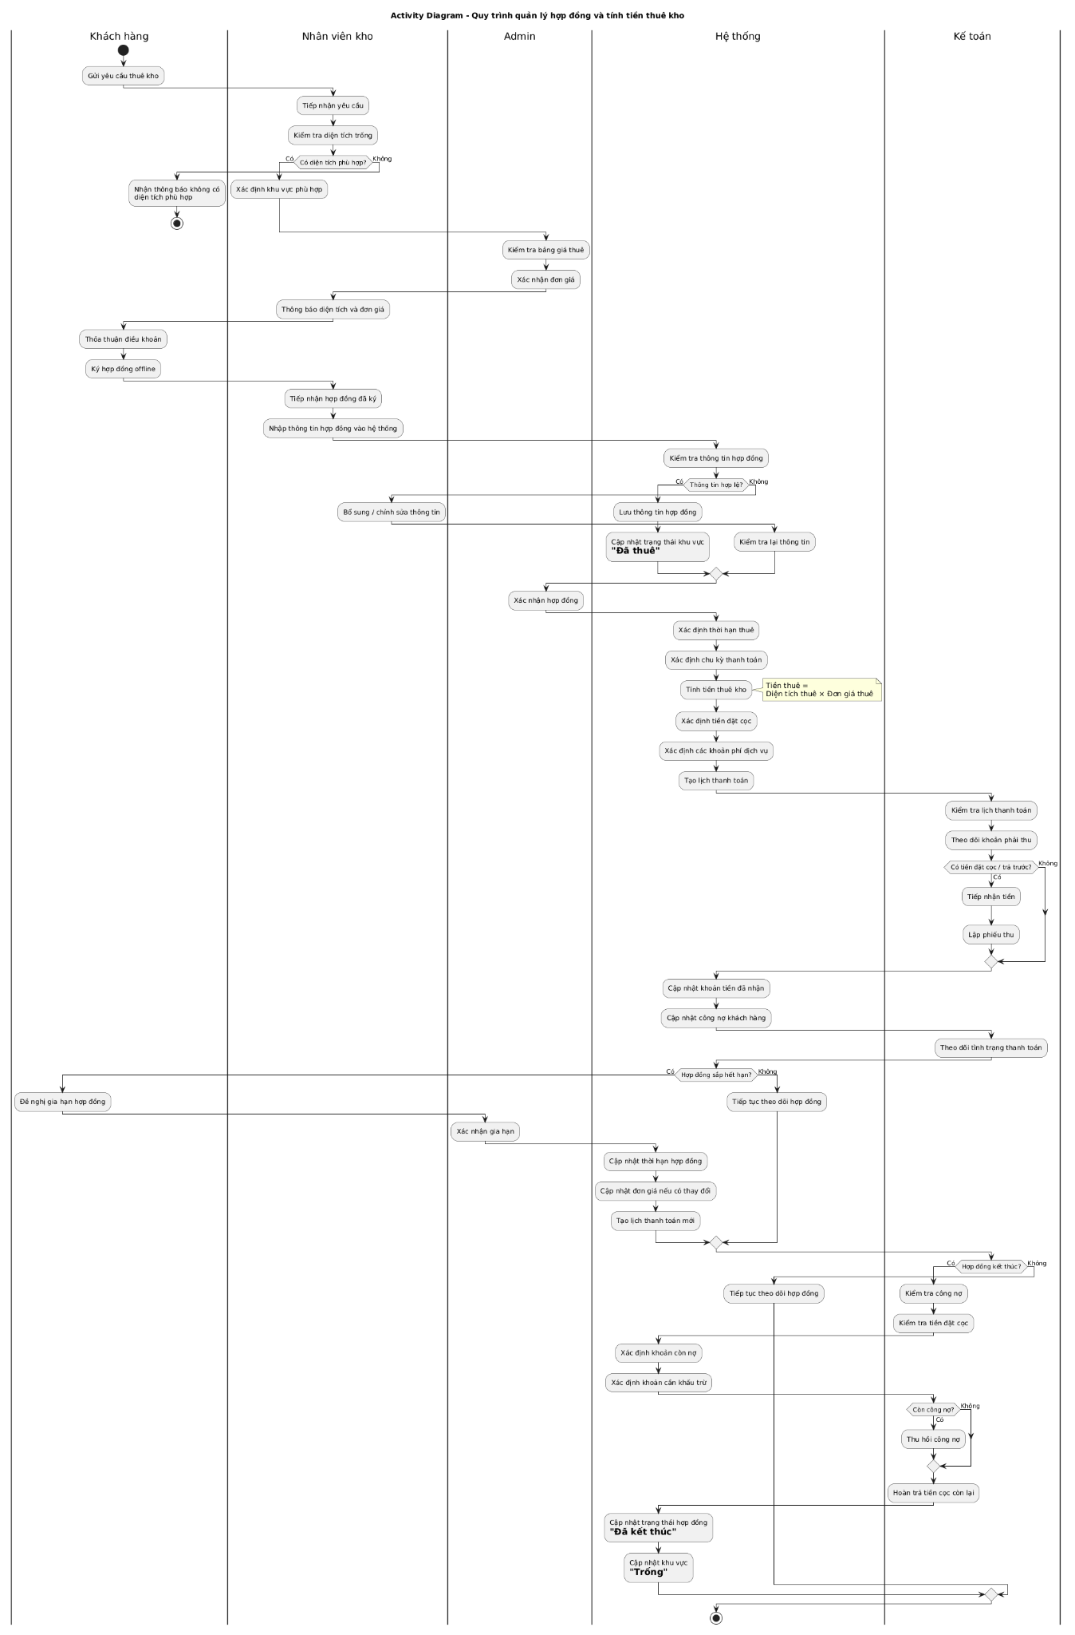
Hình: Minh họa quy trình quản lý hợp đồng và tính tiền thuê kho

2. Quy trình thanh toán và quản lý công nợ
Đây là nghiệp vụ được thực hiện sau khi hệ thống phát sinh các khoản phải thu từ hợp đồng. Mục đích của quy trình là ghi nhận chính xác số tiền khách hàng đã thanh toán, số tiền còn phải trả và tình trạng công nợ của từng khách hàng.
- Xác định khoản phải thu
Dựa trên lịch thanh toán được tạo từ hợp đồng, hệ thống xác định số tiền khách hàng cần thanh toán trong từng kỳ.
Ví dụ:
Khách hàng A có khoản phải thu tháng 8:
- Tiền thuê: 15.000.000 đồng.
- Phí dịch vụ: 500.000 đồng.
Tổng phải thanh toán:
15.500.000 đồng.
Khoản này được lưu với trạng thái:
“Chưa thanh toán”.
- Thông báo kỳ thanh toán
Khi đến gần hạn thanh toán, hệ thống có thể hiển thị hoặc gửi thông báo cho khách hàng/kế toán về khoản phải trả.
Thông tin thông báo gồm:
- Khách hàng.
- Hợp đồng.
- Kỳ thanh toán.
- Số tiền.
- Hạn thanh toán.
- Trạng thái.
Việc nhắc thanh toán giúp giảm tình trạng khách hàng quên hoặc thanh toán quá hạn.
- Tiếp nhận thông tin thanh toán
Khách hàng thực hiện thanh toán theo phương thức đã thỏa thuận.
Có thể bao gồm:
- Chuyển khoản ngân hàng.
- Tiền mặt.
- Phương thức thanh toán điện tử khác nếu doanh nghiệp hỗ trợ.
Kế toán tiếp nhận thông tin thanh toán và nhập vào hệ thống.
Thông tin cần ghi nhận:
- Mã giao dịch.
- Mã khách hàng.
- Mã hợp đồng.
- Khoản phải thu.
- Số tiền thanh toán.
- Ngày thanh toán.
- Phương thức thanh toán.
- Nội dung thanh toán.
- Chứng từ liên quan.
- Kiểm tra giao dịch thanh toán
Kế toán kiểm tra giao dịch trước khi xác nhận.
Các thông tin cần đối chiếu:
- Giao dịch có đúng khách hàng không.
- Giao dịch có đúng hợp đồng không.
- Số tiền có chính xác không.
- Thời gian thanh toán có hợp lệ không.
- Giao dịch đã được ghi nhận trước đó chưa.
- Có chứng từ hoặc bằng chứng thanh toán phù hợp hay không.
Nếu thông tin chính xác, kế toán xác nhận giao dịch.
Nếu sai, giao dịch được yêu cầu chỉnh sửa hoặc không được xác nhận.
- Xử lý thanh toán đủ
Nếu khách hàng phải trả 15.500.000 đồng và thanh toán đủ 15.500.000 đồng:
Công nợ = 15.500.000 – 15.500.000 = 0 đồng.
Trạng thái khoản phải thu được chuyển thành:
“Đã thanh toán”.
- Xử lý thanh toán một phần
Hệ thống phải cho phép khách hàng thanh toán nhiều lần cho cùng một khoản phải thu.
Ví dụ:
Khách hàng phải trả:
20.000.000 đồng.
Lần 1 thanh toán:
10.000.000 đồng.
Hệ thống cập nhật:
- Phải trả: 20.000.000 đồng.
- Đã trả: 10.000.000 đồng.
- Còn nợ: 10.000.000 đồng.
- Trạng thái: “Thanh toán một phần”.
Khi khách hàng thanh toán tiếp 10.000.000 đồng:
- Tổng đã trả: 20.000.000 đồng.
- Còn nợ: 0 đồng.
- Trạng thái: “Đã thanh toán”.
- Xử lý thanh toán quá hạn
Hệ thống kiểm tra hạn thanh toán của từng khoản phải thu.
Nếu:
Ngày hiện tại > Hạn thanh toán
và:
Số tiền còn nợ > 0
thì khoản phải thu được xác định là:
“Quá hạn”.
Hệ thống có thể hiển thị cảnh báo cho kế toán để thực hiện nhắc khách hàng.
Thông tin cần theo dõi:
- Số tiền quá hạn.
- Ngày đến hạn.
- Số ngày quá hạn.
- Khách hàng.
- Hợp đồng.
- Kỳ thanh toán.
- Xử lý thanh toán thừa
Nếu khách hàng thanh toán lớn hơn số tiền phải trả, hệ thống không tự động ghi nhận toàn bộ số tiền đó là doanh thu của kỳ hiện tại.
Phần tiền thừa cần được xác định theo chính sách doanh nghiệp, chẳng hạn:
- Ghi nhận là tiền trả trước cho kỳ tiếp theo.
- Ghi nhận để đối trừ khoản phải thu khác.
- Hoàn trả khách hàng.
- Theo dõi công nợ tổng hợp
Hệ thống tổng hợp công nợ theo:
- Khách hàng.
- Hợp đồng.
- Kỳ thanh toán.
- Kho.
- Khoảng thời gian.
Công thức:
Công nợ = Tổng phải thu – Tổng đã thanh toán
Ví dụ:
Khách hàng | Phải thu | Đã thanh toán | Còn nợ | Trạng thái
Khách hàng A | 20.000.000 | 20.000.000 | 0 | Đã thanh toán
Khách hàng B | 30.000.000 | 20.000.000 | 10.000.000 | Thanh toán một phần
Khách hàng C | 15.000.000 | 0 | 15.000.000 | Quá hạn
- Lưu lịch sử thanh toán
Mỗi lần thanh toán phải tạo một giao dịch riêng để đảm bảo khả năng tra cứu và đối soát.
Hệ thống không nên chỉ lưu một giá trị tổng số tiền đã thanh toán mà phải lưu lịch sử từng lần thanh toán.
Ví dụ khách hàng thanh toán 3 lần:
- Lần 1: 5 triệu.
- Lần 2: 5 triệu.
- Lần 3: 10 triệu.
Hệ thống phải lưu cả 3 giao dịch.
Lưu ý: Việc xác nhận thanh toán phải được phân quyền. Người dùng không có quyền kế toán không được tự ý sửa hoặc xác nhận giao dịch tài chính. Khi giao dịch đã được xác nhận, nếu phát hiện sai sót thì nên thực hiện điều chỉnh/hủy có lưu lịch sử thay vì xóa trực tiếp dữ liệu.
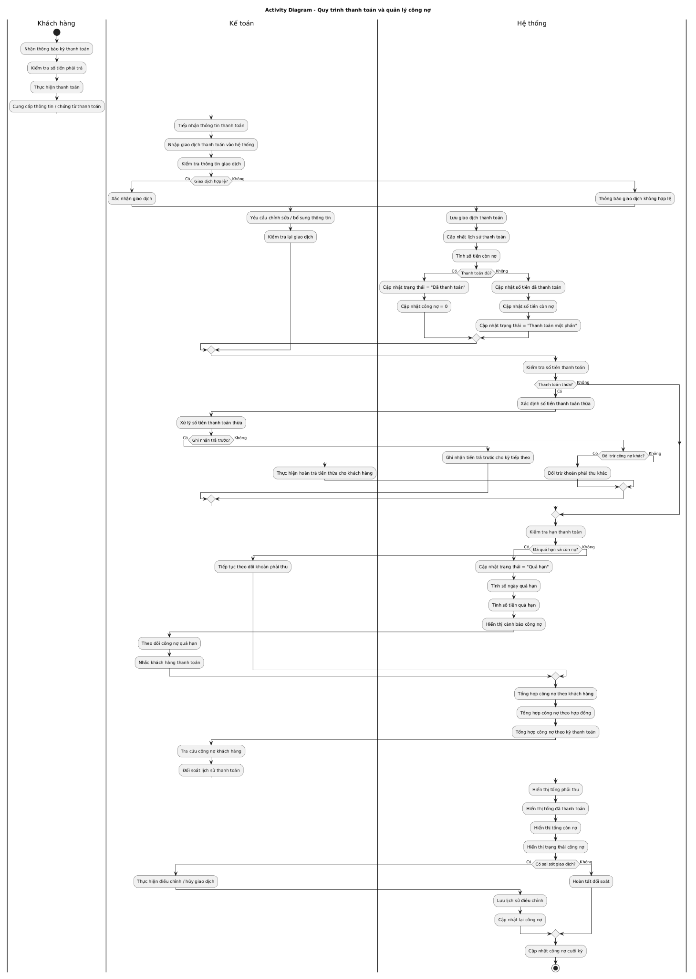
Hình: Minh họa quy trình thanh toán và quản lý công nợ

3. Quy trình quản lý thu – chi
Đây là nghiệp vụ quản lý toàn bộ dòng tiền phát sinh trong quá trình doanh nghiệp vận hành hoạt động cho thuê kho. Trong đó, thu chủ yếu đến từ tiền thuê kho và các khoản phí dịch vụ; chi chủ yếu liên quan đến hoạt động vận hành và duy trì kho.
- Xác định các khoản thu
Các khoản thu của doanh nghiệp có thể bao gồm:

Khoản thu | Nội dung
Tiền thuê kho | Khoản tiền chính khách hàng trả để sử dụng diện tích kho
Tiền đặt cọc | Thu trước khi bàn giao kho, thường để đảm bảo hợp đồng
Phí dịch vụ | Điện, nước, về sinh, bảo vệ, quản lý… nếu tính riêng
Phí lưu kho/phát sinh | Hàng vượt diện tích, quá thời hạn, phát sinh ngoài hợp đồng
Tiền phạt/bồi thường | Khách vi phạm hợp đồng, làm hư hỏng tài sản kho…

Trong đó, tiền thuê kho là nguồn thu chính.
Các khoản thu phải được xác định rõ nguồn phát sinh để tránh nhầm lẫn giữa tiền thuê, tiền cọc và các khoản phí khác.
- Ghi nhận tiền thuê kho
Khi khách hàng thanh toán tiền thuê, giao dịch thanh toán được liên kết với khoản phải thu tương ứng.
Ví dụ:
Khách hàng A thanh toán:
15.000.000 đồng tiền thuê tháng 8.
Hệ thống ghi nhận:
- Loại giao dịch: Thu tiền thuê.
- Khách hàng: A.
- Hợp đồng: HD001.
- Số tiền: 15.000.000 đồng.
- Ngày thu.
- Phương thức thanh toán.
Khoản tiền này đồng thời được sử dụng để cập nhật công nợ.
- Ghi nhận các khoản thu dịch vụ và phụ phí
Nếu khách hàng phát sinh các khoản phí ngoài tiền thuê, kế toán ghi nhận riêng từng loại.
Ví dụ:
- Phí bốc xếp: 500.000 đồng.
- Phí quản lý: 300.000 đồng.
- Phí dịch vụ: 200.000 đồng.
Tổng phụ phí:
1.000.000 đồng.
Việc phân loại riêng giúp hệ thống có thể lập báo cáo doanh thu theo từng nguồn.
- Tiếp nhận yêu cầu chi
Trong quá trình vận hành kho có thể phát sinh các khoản chi như:
- Tiền điện.
- Tiền nước.
- Tiền bảo trì.
- Tiền sửa chữa.
- Chi phí bảo vệ.
- Chi phí vệ sinh.
- Chi phí nhân công.
- Chi phí vận chuyển.
- Chi phí mua sắm, thay thế thiết bị.
- Các chi phí vận hành khác.
- PCCC
Khi phát sinh khoản chi, người có trách nhiệm cung cấp chứng từ hoặc thông tin liên quan cho kế toán.
- Kiểm tra chứng từ
Trước khi ghi nhận khoản chi, kế toán kiểm tra:
- Nội dung chi.
- Ngày phát sinh.
- Số tiền.
- Đơn vị/cá nhân nhận tiền.
- Chứng từ liên quan.
- Loại chi phí.
- Người đề nghị hoặc người thực hiện.
- Khoản chi có phù hợp với hoạt động của doanh nghiệp hay không.
Nếu thông tin hợp lệ, kế toán tiếp tục ghi nhận.
Nếu thiếu hoặc sai thông tin, khoản chi được trả lại để bổ sung.
- Tạo phiếu thu hoặc phiếu chi
Sau khi kiểm tra, kế toán tạo chứng từ trên hệ thống.
Đối với khoản thu:
- Mã phiếu thu.
- Nội dung thu.
- Số tiền.
- Người nộp.
- Ngày thu.
- Phương thức thanh toán.
- Hợp đồng liên quan nếu có.
Đối với khoản chi:
- Mã phiếu chi.
- Nội dung chi.
- Loại chi phí.
- Số tiền.
- Người nhận.
- Ngày chi.
- Phương thức thanh toán.
- Chứng từ đính kèm.
- Phân loại khoản thu – chi
Hệ thống cần cho phép phân loại giao dịch để phục vụ báo cáo.
Ví dụ khoản thu:
- Thu tiền thuê.
- Thu phí dịch vụ.
- Thu phí bốc xếp.
- Thu khác.
Ví dụ khoản chi:
- Chi điện nước.
- Chi bảo trì.
- Chi sửa chữa.
- Chi nhân công.
- Chi bảo vệ.
- Chi vệ sinh.
- Chi vận chuyển.
- Chi khác.
Việc phân loại giúp kế toán không phải tổng hợp thủ công khi lập báo cáo.
- Cập nhật số dư
Sau khi giao dịch được xác nhận, hệ thống cập nhật số liệu thu – chi.
Có thể theo dõi:
Tổng thu
Tổng chi
Chênh lệch thu – chi
Ví dụ:
- Tổng thu: 500.000.000 đồng.
- Tổng chi: 180.000.000 đồng.
Chênh lệch:
500.000.000 – 180.000.000 = 320.000.000 đồng.
- Hủy hoặc điều chỉnh giao dịch
Nếu kế toán nhập sai giao dịch, hệ thống không nên cho phép xóa trực tiếp giao dịch đã xác nhận.
Thay vào đó:
- Chuyển trạng thái thành “Đã hủy”.
- Ghi nhận lý do hủy.
- Lưu người thực hiện.
- Lưu thời gian thực hiện.
- Tạo giao dịch điều chỉnh nếu cần.
Điều này đảm bảo lịch sử tài chính có thể được kiểm tra khi cần.
Lưu ý: Tiền đặt cọc của khách hàng cần được theo dõi riêng và không nên mặc định coi là doanh thu tiền thuê. Khi khách hàng kết thúc hợp đồng, tiền cọc được xử lý theo điều khoản hợp đồng, có thể hoàn trả hoặc khấu trừ các nghĩa vụ tài chính hợp lệ.
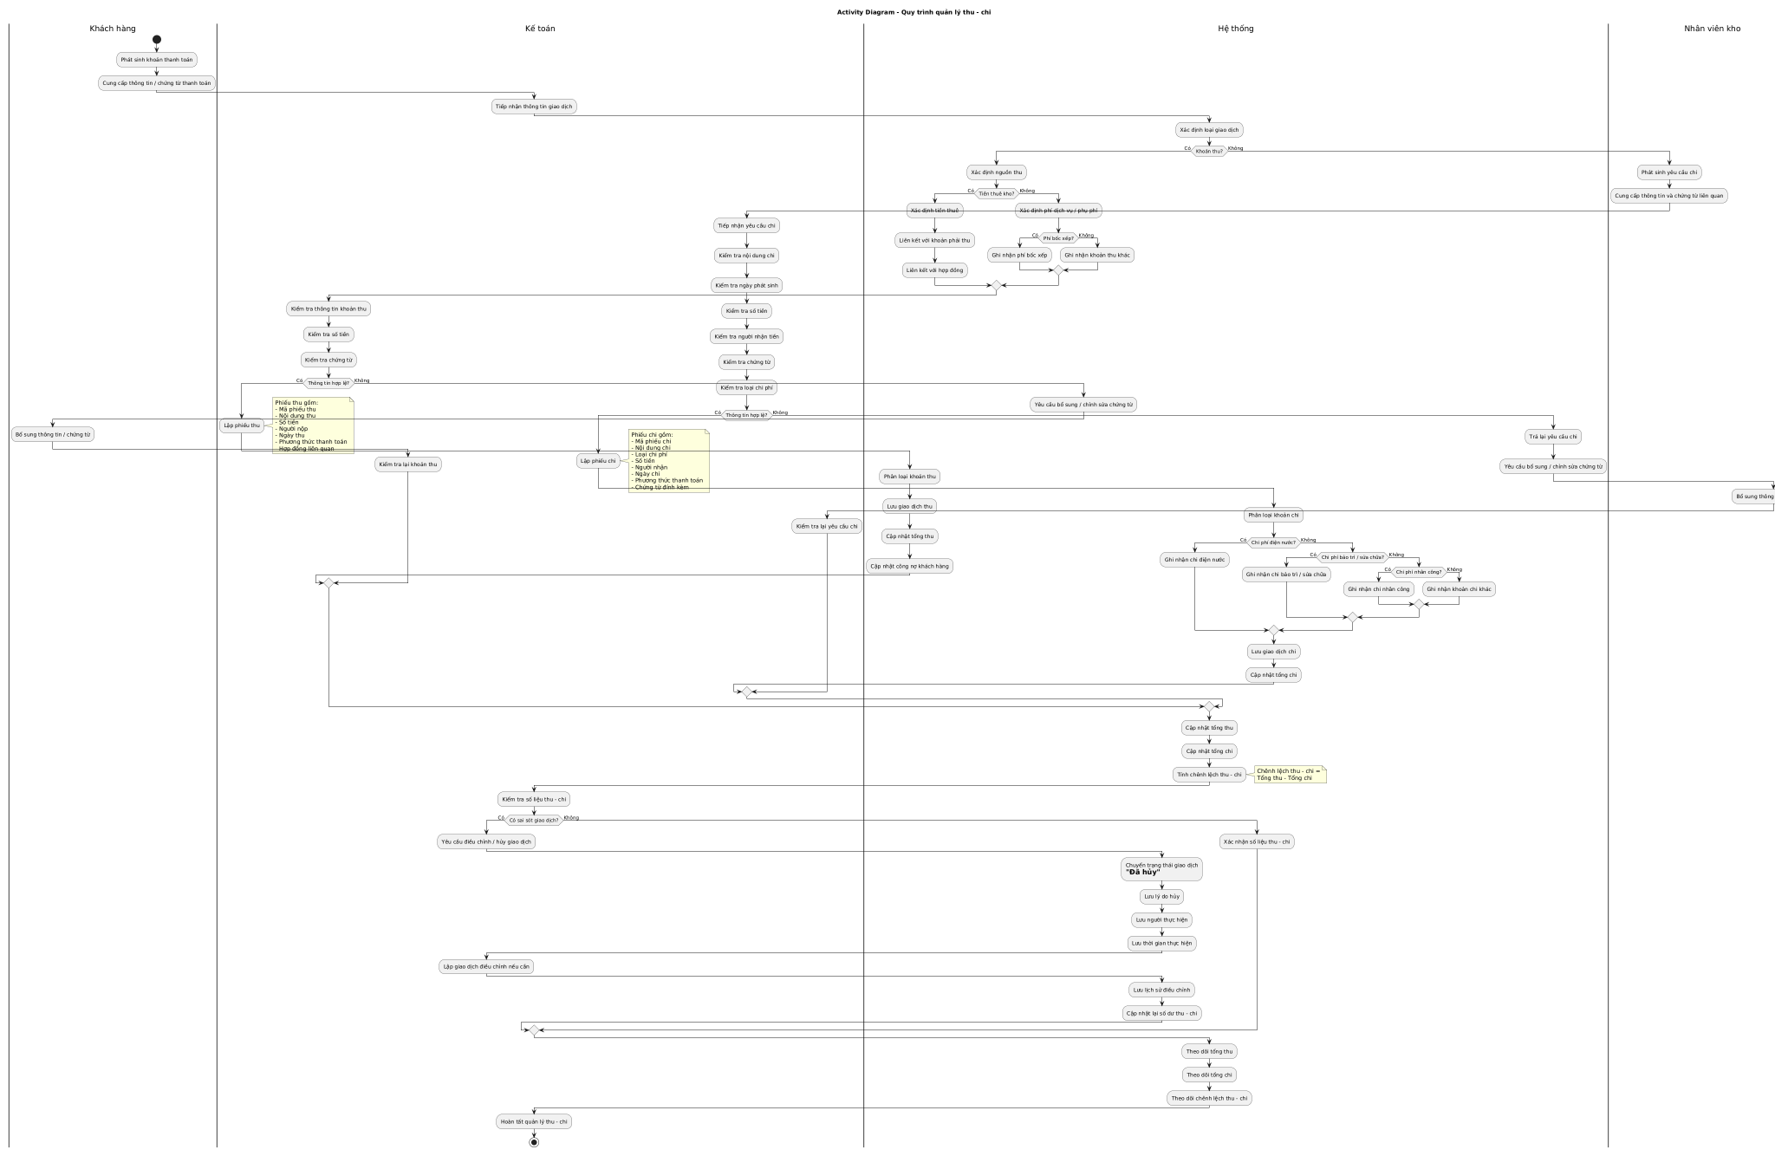
Hình: Minh họa quy trình quản lý thu – chi

4. Các loại thuế phát sinh trong hoạt động cho thuê kho
Trong quá trình hoạt động cho thuê kho quần áo, doanh nghiệp phát sinh các nghĩa vụ thuế chủ yếu sau:
a) Thuế Giá trị gia tăng (GTGT)
Hoạt động cho thuê kho, nhà xưởng thuộc đối tượng chịu thuế GTGT theo quy định. Mức thuế suất áp dụng là 10% (theo phương pháp khấu trừ) hoặc mức thuế suất theo quy định hiện hành tại thời điểm phát sinh.
Cách tính:
- Thuế GTGT phải nộp = Doanh thu chưa thuế × Thuế suất GTGT
- Tổng tiền thanh toán = Doanh thu chưa thuế + Thuế GTGT
Ví dụ:
- Tiền thuê kho (chưa thuế): 15.000.000 đồng/tháng
- Thuế GTGT (10%): 15.000.000 × 10% = 1.500.000 đồng
- Tổng tiền khách hàng phải thanh toán: 15.000.000 + 1.500.000 = 16.500.000 đồng
b) Thuế Thu nhập doanh nghiệp (TNDN)
Doanh nghiệp cho thuê kho phải kê khai và nộp thuế TNDN trên phần lợi nhuận phát sinh từ hoạt động kinh doanh. Thuế TNDN được tính theo quý (tạm tính) và quyết toán theo năm.
Cách tính:
- Thu nhập chịu thuế = Doanh thu – Chi phí hợp lý được trừ
- Thuế TNDN phải nộp = Thu nhập chịu thuế × Thuế suất (mức phổ biến hiện hành: 20%)
c) Thuế Thu nhập cá nhân (TNCN) – nếu áp dụng
Trường hợp đơn vị cho thuê kho là cá nhân, hộ kinh doanh thì nộp thuế TNCN theo phương pháp khoán hoặc kê khai theo quy định. Trường hợp doanh nghiệp thì không phát sinh thuế TNCN đối với hoạt động cho thuê kho.
d) Các loại thuế, phí khác
Tùy theo địa bàn và loại hình hoạt động, doanh nghiệp có thể phát sinh thêm thuế môn bài, phí bảo vệ môi trường, phí phòng cháy chữa cháy (PCCC), thuế sử dụng đất phi nông nghiệp... Các khoản này được ghi nhận là chi phí vận hành của doanh nghiệp.
e) Theo dõi thuế trong hệ thống
Hệ thống cần lưu trữ và theo dõi các thông tin thuế sau:
- Mã số thuế của doanh nghiệp.
- Mã số thuế của khách hàng (nếu có).
- Thuế suất GTGT áp dụng.
- Số thuế GTGT đầu ra phát sinh.
- Số thuế GTGT đầu vào được khấu trừ (nếu có).
- Số thuế TNDN tạm tính.
- Kỳ kê khai thuế (tháng/quý).
Hệ thống không tự động thực hiện kê khai thuế với cơ quan thuế, mà chỉ cung cấp dữ liệu, báo cáo hỗ trợ kế toán tổng hợp số liệu để phục vụ công tác kê khai theo quy định.

5. Quy trình lập báo cáo kế toán
Đây là nghiệp vụ tổng hợp dữ liệu từ các quy trình trước để cung cấp thông tin tài chính cho kế toán, quản trị viên và người quản lý doanh nghiệp.
Báo cáo được tạo dựa trên dữ liệu về hợp đồng, tiền thuê, thanh toán, công nợ, tiền cọc và các khoản thu – chi đã được ghi nhận trên hệ thống.
- Xác định nhu cầu báo cáo
Kế toán lựa chọn loại báo cáo cần xem dựa trên mục đích quản lý.
Hệ thống có thể cung cấp:
- Báo cáo doanh thu.
- Báo cáo công nợ.
- Báo cáo thu – chi.
- Báo cáo tiền cọc.
- Báo cáo doanh thu theo khách hàng.
- Báo cáo doanh thu theo kho.
- Báo cáo các khoản thanh toán quá hạn.
- Chọn khoảng thời gian
Kế toán lựa chọn khoảng thời gian cần thống kê, ví dụ:
- Theo ngày.
- Theo tuần.
- Theo tháng.
- Theo quý.
- Theo năm.
- Từ ngày – đến ngày.
Ví dụ:
Kế toán cần xem tình hình tháng 8/2026.
Hệ thống chỉ tổng hợp các giao dịch thuộc khoảng thời gian được chọn theo quy tắc của từng loại báo cáo.
- Lập báo cáo doanh thu
Hệ thống tổng hợp các khoản doanh thu phát sinh từ hoạt động cho thuê.
Ví dụ:
Khoản mục | Số tiền
Tiền thuê kho | 500.000.000
Phí quản lý | 30.000.000
Phí dịch vụ | 20.000.000
Phí khác | 5.000.000
Tổng | 555.000.000
Kế toán có thể xem doanh thu:
- Theo thời gian.
- Theo khách hàng.
- Theo kho.
- Theo loại doanh thu.
Điều này giúp doanh nghiệp đánh giá hiệu quả khai thác kho.
- Lập báo cáo công nợ
Báo cáo công nợ cho biết tình trạng thanh toán của khách hàng tại thời điểm hoặc khoảng thời gian được lựa chọn.
Ví dụ:
Khách hàng | Tổng phải thu | Đã thanh toán | Còn nợ | Quá hạn
A | 50.000.000 | 50.000.000 | 0 | 0
B | 40.000.000 | 30.000.000 | 10.000.000 | 0
C | 30.000.000 | 0 | 30.000.000 | 30.000.000
Từ báo cáo này, kế toán có thể xác định những khách hàng cần nhắc thanh toán hoặc xử lý công nợ.
- Lập báo cáo thu – chi
Hệ thống tổng hợp toàn bộ các khoản thu và chi trong khoảng thời gian được lựa chọn.
Ví dụ:
Nội dung | Thu | Chi
Tiền thuê kho | 500.000.000
Phí dịch vụ | 30.000.000
Điện nước |  | 20.000.000
Bảo trì |  | 15.000.000
Bảo vệ |  | 30.000.000
Vệ sinh |  | 10.000.000
Tổng | 530.000.000 | 75.000.000
Báo cáo cho phép doanh nghiệp theo dõi dòng tiền và các nhóm chi phí lớn.
- Lập báo cáo tiền cọc
Báo cáo tiền cọc được sử dụng để theo dõi các khoản doanh nghiệp đang giữ của khách hàng.
Thông tin có thể gồm:
- Khách hàng.
- Hợp đồng.
- Ngày nhận cọc.
- Số tiền cọc.
- Số tiền đã hoàn trả.
- Số tiền khấu trừ.
- Số tiền còn phải xử lý.
- Trạng thái.
Ví dụ:
Khách hàng | Tiền cọc | Đã hoàn trả | Khấu trừ | Còn phải xử lý
A | 30.000.000 | 30.000.000 | 0 | 0
B | 40.000.000 | 35.000.000 | 5.000.000 | 0
C | 30.000.000 | 0 | 0 | 30.000.000
- Lọc và tra cứu báo cáo
Kế toán có thể lọc báo cáo theo:
- Thời gian.
- Khách hàng.
- Hợp đồng.
- Kho.
- Loại giao dịch.
- Trạng thái thanh toán.
Ví dụ:
Kế toán muốn tìm tất cả khách hàng còn nợ trên 10 triệu đồng trong tháng 8.
Hệ thống lọc dữ liệu theo:
Tháng 8 + Công nợ > 10.000.000 đồng
và trả về danh sách tương ứng.
- Xuất báo cáo
Sau khi kiểm tra dữ liệu, kế toán có thể xuất báo cáo để:
- Lưu trữ.
- In ấn.
- Gửi cho quản lý.
- Phục vụ đối soát.
Các định dạng có thể được hỗ trợ tùy phạm vi dự án, chẳng hạn PDF hoặc Excel.
- Kiểm tra tính chính xác của báo cáo
Báo cáo phải được tổng hợp từ dữ liệu đã được xác nhận trên hệ thống.
Các giao dịch đã hủy không được tính vào số liệu hiện tại.
Các giao dịch thanh toán phải được liên kết đúng với khoản phải thu.
Các khoản cọc phải được tách biệt với doanh thu tiền thuê.
Lưu ý: Báo cáo trên hệ thống phục vụ mục đích quản lý hoạt động cho thuê kho và theo dõi tài chính nội bộ. Nếu doanh nghiệp cần thực hiện đầy đủ nghiệp vụ kế toán tài chính, thuế hoặc lập báo cáo theo chuẩn kế toán cụ thể thì cần bổ sung các nghiệp vụ chuyên sâu ngoài phạm vi của phần mềm quản lý kho cho thuê.
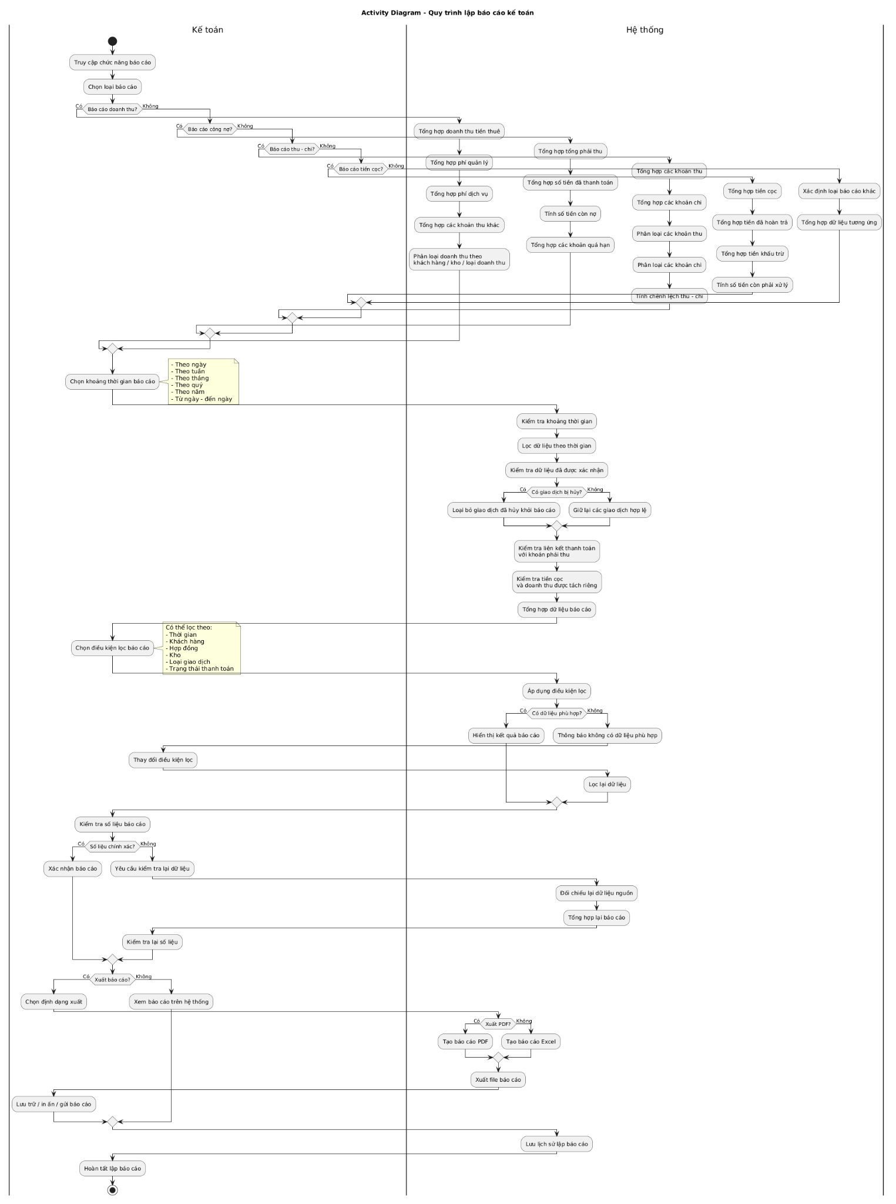
Hình: Minh họa quy trình lập báo cáo kế toán

6. Xác định các tác nhân (Actor)
Hệ thống “HỆ THỐNG QUẢN LÝ KHO QUẦN ÁO” có 4 tác nhân chính:
Thứ nhất là tác nhân Khách hàng
Khách hàng là cá nhân/doanh nghiệp có nhu cầu thuê mặt bằng kho để lưu trữ quần áo.
Trong biểu đồ, Khách hàng thực hiện các nghiệp vụ:
- Đăng ký thuê mặt bằng
- Thanh toán tiền thuê
Ngoài ra, thông qua các Use Case liên quan, khách hàng có thể:
- Xem hóa đơn tiền thuê.
- Tra cứu công nợ.
- Theo dõi tình trạng thanh toán.
Vai trò:
Khách hàng là đối tượng sử dụng dịch vụ cho thuê kho, có trách nhiệm đăng ký thuê, thực hiện thanh toán và theo dõi các nghĩa vụ tài chính liên quan đến hợp đồng thuê.
Thứ 2 là tác nhân Nhân viên kho
Nhân viên kho là người trực tiếp thực hiện các nghiệp vụ liên quan đến việc tiếp nhận yêu cầu thuê và quản lý tình trạng mặt bằng kho.
Trong biểu đồ, Nhân viên kho thực hiện:
- Tiếp nhận yêu cầu thuê của khách hàng
- Cập nhật trạng thái kho
- Kiểm kê kho định kỳ
Trong đó:
- Khi tiếp nhận yêu cầu thuê, nhân viên kho kiểm tra nhu cầu của khách hàng và tình trạng diện tích kho.
- Khi khu vực được thuê hoặc trả lại, nhân viên kho cập nhật trạng thái khu vực.
- Định kỳ, nhân viên kho thực hiện kiểm kê để đối chiếu tình trạng thực tế với dữ liệu trên hệ thống.
Vai trò:
Đảm bảo thông tin về tình trạng kho và diện tích cho thuê trên hệ thống phản ánh đúng thực tế.
Thứ 3 là tác nhân Quản trị viên (Admin)
Quản trị viên là người quản lý và cấu hình hệ thống ở cấp quản trị.
Trong biểu đồ, Admin thực hiện các nghiệp vụ:
- Quản trị hệ thống/Phân quyền người dùng
- Duyệt yêu cầu thuê
- Xem báo cáo tổng hợp
- Thiết lập bảng giá
- Tính tiền thuê
Admin có quyền quản lý các thiết lập quan trọng của hệ thống, đặc biệt là:
- Tài khoản người dùng.
- Quyền truy cập.
- Bảng giá thuê.
- Yêu cầu thuê kho.
- Các thông tin phục vụ việc tính tiền thuê.
Vai trò:
Quản lý hoạt động chung của hệ thống và kiểm soát các nghiệp vụ quan trọng liên quan đến người dùng, giá thuê và yêu cầu thuê.
Thứ 4 là tác nhân Kế toán
Kế toán là tác nhân chịu trách nhiệm xử lý các nghiệp vụ tài chính phát sinh trong quá trình cho thuê kho.
Trong biểu đồ, Kế toán thực hiện:
- Lập báo cáo tài chính
- Đối chiếu công nợ
- Hạch toán tài chính
- Lập hóa đơn thu tiền
Ngoài ra, các nghiệp vụ của Kế toán có liên quan đến:
- Tiền thuê kho.
- Hóa đơn.
- Công nợ khách hàng.
- Các khoản thu.
- Dữ liệu tài chính phát sinh từ hợp đồng.
Vai trò:
Quản lý và kiểm soát các nghiệp vụ tài chính, đảm bảo các khoản tiền thuê, hóa đơn và công nợ được ghi nhận chính xác.

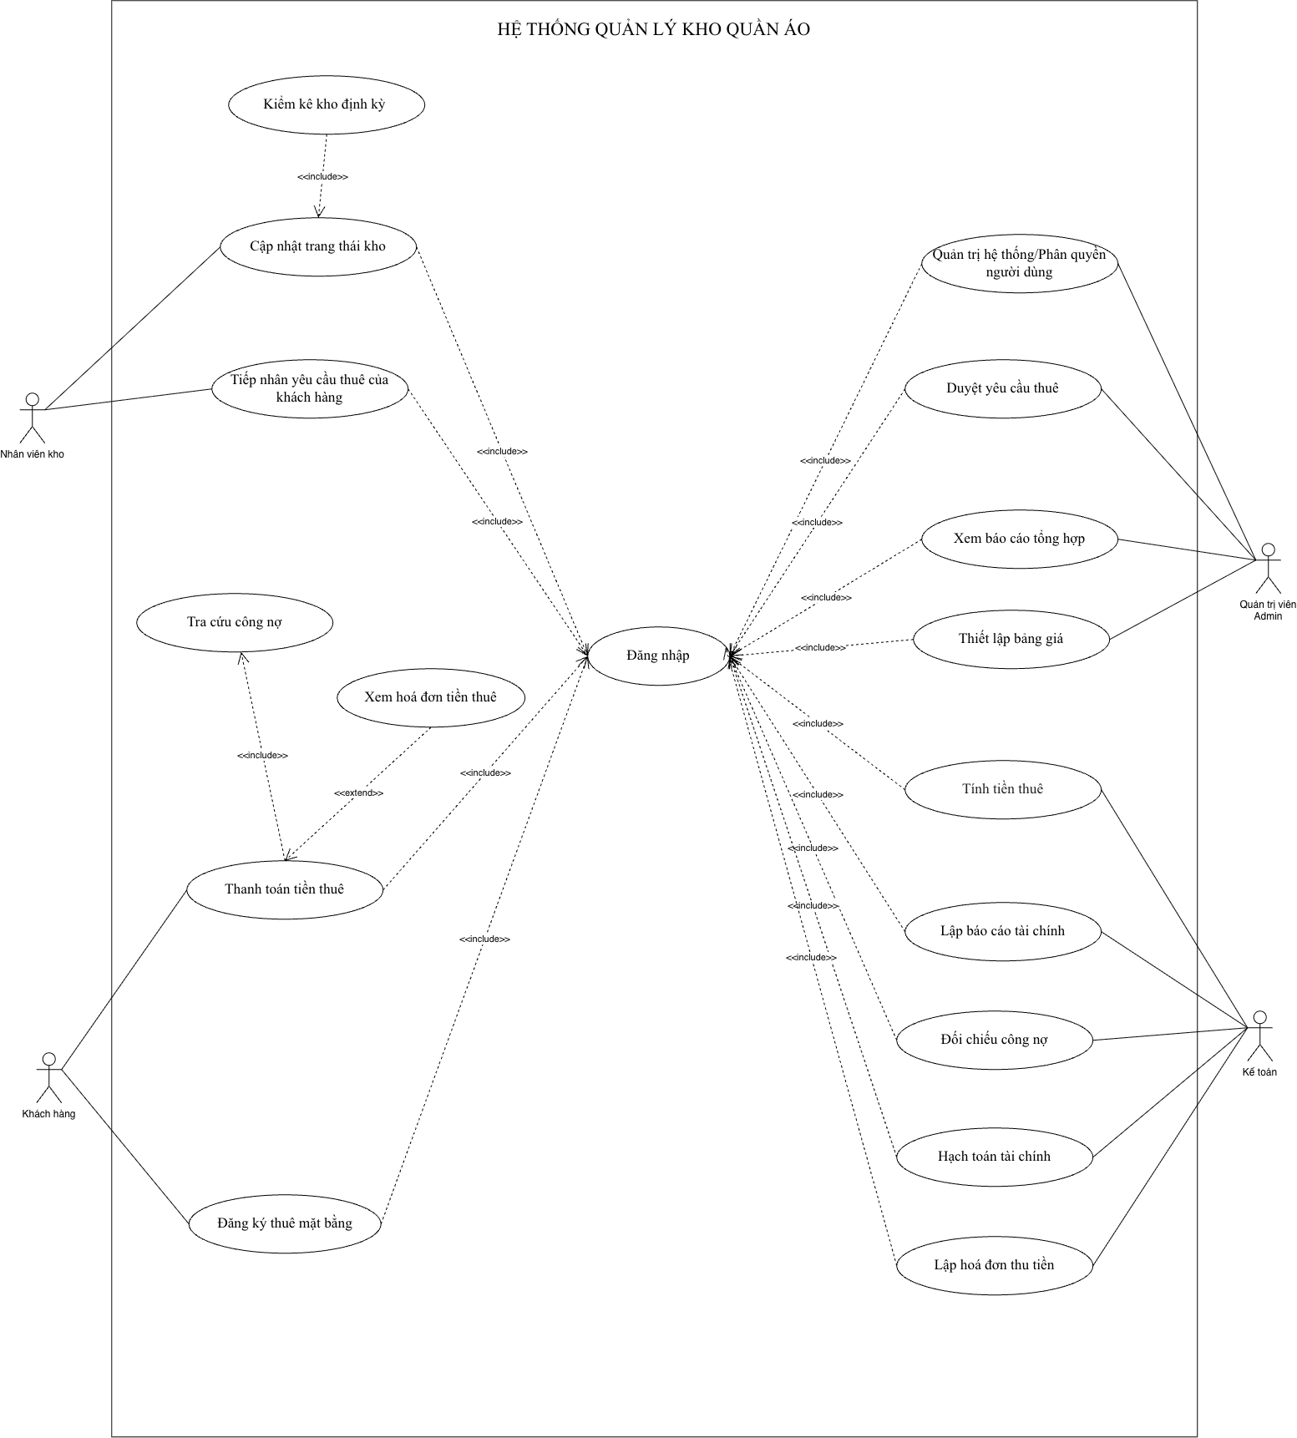
Hình : Biểu đồ Use case tổng quát hệ thống quản lý kho quần áo

7. Liệt kê chứng từ phát sinh
Có thể chia thành 11 loại chứng từ chính như sau:
1. Phiếu/Đơn đăng ký thuê mặt bằng
Đây là chứng từ phát sinh khi khách hàng có nhu cầu thuê kho và gửi yêu cầu đến doanh nghiệp.
Người lập/phát sinh:
Khách hàng
Nội dung:
- Mã yêu cầu thuê.
- Thông tin khách hàng.
- Số điện thoại/email.
- Diện tích cần thuê.
- Khu vực/kho mong muốn.
- Thời gian dự kiến thuê.
- Loại hình lưu trữ.
- Thời gian bắt đầu thuê.
- Thời gian dự kiến kết thúc.
- Yêu cầu đặc biệt nếu có.
- Ngày đăng ký.
- Trạng thái yêu cầu.
Mục đích:
Làm căn cứ để Nhân viên kho tiếp nhận và xử lý yêu cầu thuê, sau đó Admin thực hiện duyệt yêu cầu.
Luồng:
Khách hàng đăng ký thuê → Phát sinh Phiếu đăng ký thuê → Nhân viên kho tiếp nhận → Admin duyệt.
2. Hợp đồng thuê kho/mặt bằng
Đây là chứng từ quan trọng nhất của nghiệp vụ cho thuê kho.
Lưu ý: Theo phạm vi hệ thống của bạn, hợp đồng được ký kết bên ngoài phần mềm. Phần mềm chỉ lưu thông tin hợp đồng để phục vụ quản lý và tính tiền thuê.
Người lập/quản lý:
Doanh nghiệp và khách hàng
Nội dung:
- Mã hợp đồng.
- Thông tin khách hàng.
- Khu vực kho thuê.
- Diện tích thuê.
- Đơn giá thuê.
- Thời hạn thuê.
- Ngày bắt đầu.
- Ngày kết thúc.
- Chu kỳ thanh toán.
- Phương thức thanh toán.
- Tiền đặt cọc nếu có.
- Các khoản phí khác.
- Điều khoản liên quan đến thanh toán.
- Trạng thái hợp đồng.
Mục đích:
Là căn cứ để:
- Xác định diện tích khách hàng thuê.
- Xác định đơn giá.
- Xác định thời hạn thuê.
- Tính tiền thuê.
- Xác định các kỳ thanh toán.
- Theo dõi công nợ.
- Lập hóa đơn.
3. Bảng giá thuê kho
Đây là chứng từ/dữ liệu nghiệp vụ được Admin thiết lập trên hệ thống.
Người lập:
Quản trị viên (Admin)
Nội dung:
- Mã bảng giá.
- Loại kho/khu vực.
- Đơn giá thuê.
- Đơn vị tính.
- Thời gian áp dụng.
- Ngày bắt đầu áp dụng.
- Ngày kết thúc nếu có.
- Trạng thái bảng giá.
Ví dụ:
Loại khu vực | Đơn giá | Đơn vị tính
Khu vực kệ | 150.000 | đồng/m²/tháng
Khu vực treo | 200.000 | đồng/m²/tháng
Mục đích:
Làm cơ sở để tính tiền thuê kho theo diện tích và thời hạn thuê.
4. Bảng tính tiền thuê/Thông báo tiền thuê
Đây là chứng từ phát sinh khi hệ thống thực hiện tính tiền thuê dựa trên hợp đồng.
Người thực hiện:
Admin/Kế toán
Căn cứ:
- Hợp đồng thuê.
- Diện tích thuê.
- Đơn giá.
- Thời hạn thuê.
- Chu kỳ thanh toán.
- Các khoản phí phát sinh.
Nội dung:
- Mã bảng tính.
- Mã hợp đồng.
- Khách hàng.
- Kỳ thanh toán.
- Diện tích thuê.
- Đơn giá.
- Tiền thuê.
- Các khoản phí.
- Giảm trừ nếu có.
- Tổng tiền phải thanh toán.
- Hạn thanh toán.
Ví dụ:
Khách hàng thuê:
- Diện tích: 100 m².
- Đơn giá: 150.000 đồng/m²/tháng.
- Phí dịch vụ: 500.000 đồng.
Tiền thuê:
100 × 150.000 = 15.000.000 đồng
Tổng phải thanh toán:
15.000.000 + 500.000 = 15.500.000 đồng.
Mục đích:
Làm căn cứ để lập hóa đơn và theo dõi công nợ khách hàng.
5. Hóa đơn thu tiền
Đây là chứng từ tài chính quan trọng, phát sinh khi khách hàng có nghĩa vụ thanh toán tiền thuê và các khoản phí theo quy định.
Người lập:
Kế toán
Nội dung:
- Số hóa đơn.
- Ngày lập.
- Thông tin khách hàng.
- Mã hợp đồng.
- Nội dung thu.
- Tiền thuê.
- Các khoản phí.
- Tổng tiền.
- Thông tin thuế nếu áp dụng.
- Hạn thanh toán.
- Trạng thái hóa đơn.
Mục đích:
- Xác nhận khoản tiền khách hàng phải thanh toán.
- Làm căn cứ theo dõi công nợ.
- Làm căn cứ ghi nhận doanh thu và hạch toán theo quy định.
6. Phiếu thu/Giấy báo thanh toán
Chứng từ này phát sinh khi khách hàng thực hiện thanh toán tiền thuê.
Người thực hiện:
Khách hàng → Kế toán xác nhận
Nội dung:
- Mã phiếu thu/giao dịch.
- Ngày thanh toán.
- Người nộp.
- Khách hàng.
- Hợp đồng.
- Nội dung thanh toán.
- Số tiền.
- Phương thức thanh toán.
- Mã giao dịch nếu chuyển khoản.
- Người xác nhận.
Ví dụ:
Khách hàng A thanh toán tiền thuê tháng 8:
Số tiền: 15.500.000 đồng
Phương thức: Chuyển khoản
Hợp đồng: HD001
Kế toán xác nhận giao dịch trên hệ thống.
Sau đó hệ thống cập nhật:
Đã thanh toán: 15.500.000 đồng
Công nợ còn lại: 0 đồng.
Mục đích:
Làm căn cứ để:
- Cập nhật khoản đã thanh toán.
- Giảm công nợ.
- Ghi nhận khoản thu.
- Đối chiếu giao dịch.
7. Phiếu chi
Phiếu chi phát sinh khi doanh nghiệp có các khoản chi phí phục vụ hoạt động quản lý và vận hành kho.
Ví dụ:
- Chi phí điện.
- Chi phí nước.
- Chi phí sửa chữa.
- Chi phí bảo trì.
- Chi phí bảo vệ.
- Chi phí vệ sinh.
- Chi phí vận chuyển.
- Chi phí mua sắm thiết bị.
- Các khoản chi khác.
Người lập:
Kế toán
Nội dung:
- Mã phiếu chi.
- Ngày chi.
- Nội dung chi.
- Người nhận tiền.
- Loại chi phí.
- Số tiền.
- Phương thức thanh toán.
- Chứng từ kèm theo.
- Người lập.
- Người duyệt nếu có.
Mục đích:
Làm căn cứ ghi nhận các khoản chi phí của doanh nghiệp và phục vụ báo cáo thu – chi.
8. Chứng từ/biên bản đối chiếu công nợ
Chứng từ này phát sinh trong nghiệp vụ đối chiếu công nợ giữa doanh nghiệp và khách hàng.
Nội dung:
- Thông tin khách hàng.
- Mã hợp đồng.
- Các kỳ thanh toán.
- Tổng số tiền phải trả.
- Tổng số tiền đã thanh toán.
- Số tiền còn nợ.
- Các khoản quá hạn.
- Thời điểm đối chiếu.
- Xác nhận của các bên nếu có.
Ví dụ:
Nội dung | Số tiền
Tổng phải thanh toán | 60.000.000
Đã thanh toán | 45.000.000
Còn nợ | 15.000.000
Mục đích:
Giúp kế toán xác định chính xác:
Khách hàng đã trả bao nhiêu – còn nợ bao nhiêu – có khoản nào quá hạn hay không.
9. Chứng từ hạch toán tài chính
Người thực hiện:
Kế toán
Nội dung:
- Mã chứng từ.
- Ngày hạch toán.
- Nội dung nghiệp vụ.
- Số tiền.
- Tài khoản liên quan.
- Đối tượng liên quan.
- Hợp đồng.
- Hóa đơn/chứng từ gốc.
- Người lập.
- Người duyệt.
Mục đích:
Làm căn cứ tổng hợp số liệu để lập báo cáo tài chính và các báo cáo quản trị.
10. Báo cáo kế toán
Đây là chứng từ/báo cáo đầu ra được tạo từ các chứng từ phát sinh trước đó.
Các báo cáo có thể bao gồm:
Báo cáo doanh thu
Tổng hợp:
- Tiền thuê kho.
- Phí dịch vụ.
- Phí khác.
- Doanh thu theo khách hàng.
- Doanh thu theo thời gian.
Báo cáo công nợ
Theo dõi:
- Tổng phải thu.
- Đã thanh toán.
- Còn nợ.
- Nợ quá hạn.
Báo cáo thu – chi
Theo dõi:
- Tổng tiền thu.
- Tổng tiền chi.
- Các khoản thu.
- Các khoản chi.
- Chênh lệch thu – chi.
Báo cáo tài chính
Tổng hợp số liệu phục vụ công tác quản lý và hạch toán của doanh nghiệp.
11. Hóa đơn GTGT (Hóa đơn giá trị gia tăng)
Đây là chứng từ thuế quan trọng phát sinh khi doanh nghiệp cung cấp dịch vụ cho thuê kho và yêu cầu khách hàng thanh toán.
Người lập:
Kế toán
Nội dung:
- Số hóa đơn (theo mẫu quy định của cơ quan thuế).
- Ngày lập hóa đơn.
- Mã số thuế người bán.
- Mã số thuế người mua (nếu có).
- Thông tin khách hàng (tên, địa chỉ).
- Nội dung dịch vụ (tiền thuê kho, phí dịch vụ...).
- Tiền chưa thuế.
- Thuế suất GTGT.
- Tiền thuế GTGT.
- Tổng tiền thanh toán.
Ví dụ:
Nội dung | Tiền chưa thuế | Thuế suất | Tiền thuế | Tổng tiền
Tiền thuê kho tháng 8 | 15.000.000 | 10% | 1.500.000 | 16.500.000
Phí dịch vụ | 500.000 | 10% | 50.000 | 550.000
Tổng | 15.500.000 |  | 1.550.000 | 17.050.000
Mục đích:
- Làm căn cứ xác định doanh thu chịu thuế.
- Làm căn cứ kê khai thuế GTGT đầu ra.
- Làm chứng từ hợp pháp để khách hàng kê khai khấu trừ thuế GTGT đầu vào (nếu khách hàng là doanh nghiệp).

8. Xác định dữ liệu cần lưu
Đối với phần mềm quản lý cho thuê kho quần áo, hệ thống cần lưu trữ đầy đủ các dữ liệu phát sinh trong quá trình thuê kho, quản lý kho và thực hiện các nghiệp vụ kế toán. Trước hết, hệ thống cần lưu thông tin tài khoản và người dùng như họ tên, số điện thoại, email, tên đăng nhập, mật khẩu, vai trò và trạng thái tài khoản để phục vụ đăng nhập và phân quyền. Bên cạnh đó là thông tin khách hàng gồm mã khách hàng, tên đơn vị, người đại diện, thông tin liên hệ và các thông tin cần thiết khác.
Hệ thống cũng cần lưu thông tin kho và khu vực cho thuê, bao gồm mã kho, tên kho, diện tích, vị trí, loại khu vực và trạng thái như trống, đã thuê hoặc đang bảo trì. Đối với nghiệp vụ thuê kho, cần lưu yêu cầu thuê, hợp đồng thuê, diện tích thuê, đơn giá, thời hạn thuê, tiền đặt cọc và phương thức thanh toán. Ngoài ra, hệ thống cần lưu bảng giá thuê và dữ liệu tính tiền thuê để làm căn cứ xác định số tiền khách hàng phải thanh toán theo từng kỳ.
Về kế toán, phần mềm cần lưu hóa đơn, các giao dịch thanh toán, khoản phải thu, công nợ, phiếu thu, phiếu chi và các thông tin hạch toán tài chính. Các dữ liệu này được liên kết với khách hàng và hợp đồng để kế toán có thể theo dõi số tiền phải thu, số tiền đã thanh toán, số tiền còn nợ và các khoản quá hạn. Cuối cùng, hệ thống cần lưu dữ liệu kiểm kê, lịch sử thay đổi trạng thái kho và lịch sử thao tác của người dùng để phục vụ kiểm tra, đối chiếu và lập báo cáo.

9. Đề xuất các chức năng phần mềm
Dựa trên các nghiệp vụ của hệ thống, phần mềm được đề xuất gồm các nhóm chức năng chính. Trước hết là quản lý tài khoản và phân quyền, cho phép người dùng đăng nhập, cập nhật thông tin cá nhân và hệ thống phân quyền theo từng vai trò gồm Khách hàng, Nhân viên kho, Admin và Kế toán.
Đối với Khách hàng, phần mềm cung cấp chức năng đăng ký thuê mặt bằng, theo dõi tình trạng yêu cầu thuê, xem thông tin hợp đồng, xem tiền thuê phải thanh toán, xem hóa đơn, thực hiện hoặc xác nhận thanh toán và tra cứu công nợ. Đối với Nhân viên kho, hệ thống hỗ trợ tiếp nhận yêu cầu thuê, kiểm tra diện tích và tình trạng kho, cập nhật trạng thái khu vực, thực hiện kiểm kê kho định kỳ và tra cứu lịch sử quản lý kho.
Đối với Admin, phần mềm cung cấp các chức năng quản trị người dùng và phân quyền, quản lý kho và khu vực cho thuê, duyệt yêu cầu thuê, quản lý thông tin hợp đồng, thiết lập bảng giá và tính tiền thuê. Admin đồng thời có thể theo dõi tình hình hoạt động của hệ thống và xem các báo cáo tổng hợp.
Đối với Kế toán, phần mềm tập trung vào các chức năng lập hóa đơn thu tiền, ghi nhận các khoản thanh toán, quản lý khoản phải thu, theo dõi và đối chiếu công nợ, quản lý phiếu thu – phiếu chi, thực hiện hạch toán tài chính, quản lý hóa đơn GTGT, theo dõi thuế GTGT đầu ra – đầu vào, tính toán thuế TNDN tạm tính, lập báo cáo thuế (tờ khai GTGT, tờ khai TNDN tạm tính) và lập các báo cáo kế toán. Các báo cáo có thể bao gồm báo cáo doanh thu, báo cáo công nợ, báo cáo thu – chi, báo cáo thuế GTGT, báo cáo thuế TNDN và báo cáo tài chính, giúp doanh nghiệp theo dõi tình hình kinh doanh và đưa ra quyết định quản lý phù hợp.

